**TUYÊN TRUYỀN KIẾN THỨC CHĂM SÓC SỨC KHỎE SINH SẢN VỊ THÀNH NIÊN TRONG TRƯỜNG HỌC**

**Tối ngày 12 tháng 11 năm 2022, Trường PTDTNT- THPT huyện Mường Chà phối hợp với Phòng dân số - Trung tâm y tế huyện Mường Chà tổ chức tuyên truyền với chuyên đề: “Chăm sóc sức khỏe sinh sản vị thành niên” cho học sinh toàn trường.**

Lứa tuổi vị thành niên, thanh niên có nhiều thay đổi về tâm sinh lý, là giai đoạn đánh dấu bước phát triển các kỹ năng cần thiết để các em bước vào giai đoạn trưởng thành. Bên cạnh đó, thanh thiếu niên hiện nay đang đứng trước những nguy cơ dẫn đến quan hệ tình dục sớm, không an toàn, mắc các bệnh lây truyền qua đường tình dục, kể cả HIV/AIDS; mang thai ngoài ý muốn, phá thai không an toàn…Chính vì vậy cung cấp kiến thức về chăm sóc sức khỏe sinh sản vị thành niền là một việc làm quan trọng.

Tại buổi tuyên truyền, các em học sinh đã được Y sỹ Tòng Thị Hiền - Chuyên viên Dân số và KHHGĐ - Phòng dân số, trung tâm y tế huyện Mường Chà cung cấp những kiến thức về chăm sóc sức khỏe sinh sản, những thay đổi về tâm sinh lý, các vấn đề liên quan đến giới và giới tính cũng như những nguy cơ có thể gặp ở lứa tuổi vị thành niên nếu thiếu kiến thức và không được bảo vệ tốt.

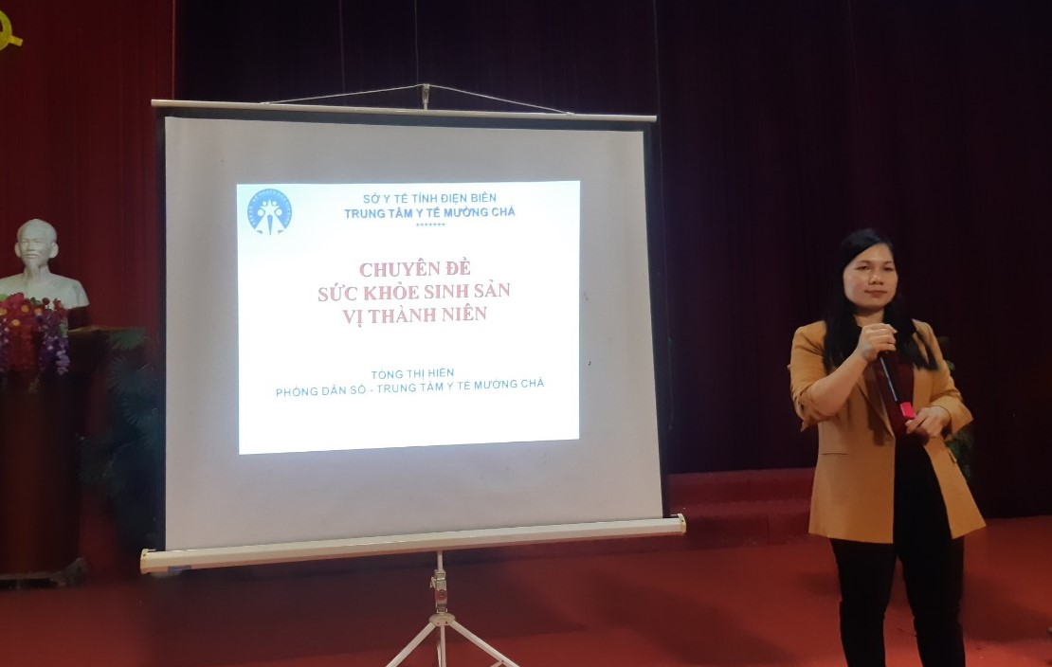

*Y sỹ Tòng Thị Hiền- Chuyên viên về Dân số - Phòng dân số, trung tâm y tế Mường Chà chia sẻ các kiến thức về Sức khỏe sinh sản vị thành niên cho học sinh toàn trường.*

Đồng thời, các em học sinh được chia sẻ, tâm sự, trao đổi và giải đáp những vấn đề vốn được coi là thầm kín của tuổi dậy thì: sự khác nhau giữa tình bạn và tình bạn khác giới, các bệnh lây nhiễm qua đường tình dục, xâm hại tình dục, nguy cơ mang thai và nạo phá thai ở tuổi vị thành niên, các biện pháp tránh thai phù hợp tuổi vị thành niên…

Giáo dục sức khỏe sinh sản vị thành niên ngày càng trở nên quan trọng, không chỉ là trách nhiệm của gia đình mà còn là trách nhiệm của nhà trường và toàn xã hội, là nỗi lo không chỉ riêng ai. Tuyên truyền chăm sóc sức khỏe sinh sản vị thành niên, thanh niên trong trường học là một hoạt động có ý nghĩa, giúp các em học sinh có sự hiểu biết và nhận thức rõ ràng về sức khỏe sinh sản, từ đó có ý thức xây dựng cuộc sống lành mạnh về thể chất và tinh thần.

***Một số hình ảnh của buổi tư vấn:***

